Calcul intégral

- Aire sous une courbe
On considère une courbe de fonction continue et positive sur un intervalle [ a ; b ]
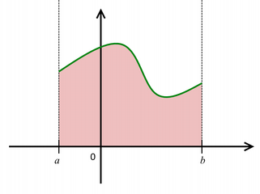
Exemple 1 : Une fonction constante définie par f ( x ) = k > 0 sur [ a ; b ]
  - f est bien continue et positive sur [ a ; b ]

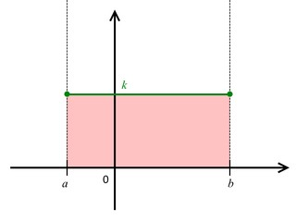
Or en posant f ( x ) = k et F ( x ) = k x
on observe que F’ = f
et on dira que F est une primitive de f
Une fonction a une infinité de primitives
Remarque :

Exemple 2 : Une fonction affine définie par f ( x ) = m x + p avec m et p deux constantes sur l’intervalle [ a ; b ]
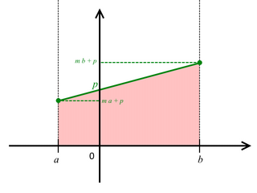

Exemple 3 : Aire sous une hyperbole (fonction inverse)
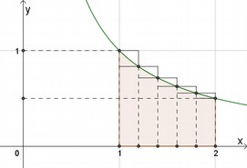
Invention de Euclide et Archimède :
La méthode d’exhaustion
L’aire sous une courbe est partagée en rectangles de largeurs infinitésimales

Appelons RS la somme des rectangles supérieurs et RI la somme des rectangles inférieurs.
RI < Aire < RS
Incertitude de cet encadrement ? RS – RI

Exemples :
Pour une incertitude | Il faut
0,1 | 5 rectangles
0,01 | 50 rectangles
0,001 | 500 rectangles

Suite de la démarche :
    - Algorithme de calcul de RI et RS à partir de la quantité n de rectangles
    - Programmation de cet algorithme et réponses
    - Vérifier que les résultats obtenus correspondent à
avec F une primitive de f sur [ 1 ; 2 ]
Soit F ( x ) = ln x par exemple...
Soit Aire = ln 2 – ln 1 = ln 2
Soit Aire ≈ 0,6931 …

N | RI | RS
5 | 0,6456... | 0,7456...
50 | 0,6882... | 0,6982...
5000 | 0,6931... | 0,6932...

Aire ≈ 0,6931 …

Conjecture :

Preuve :

// Schéma //

// Schéma //

On a donc démontré que F’ = f sur [ a ; b ]
F est donc une primitive de f sur [ a ; b ]

Exemple :

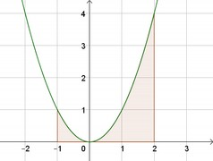

Fonction | Primitive
e ^{x} | e ^{x}
e ^{2x} | ½ e ^{2x}
1/x | ln x

  - Remarque :

Tableau des primitives usuelles :
f(x) = | F(x) =

- Applications du calcul intégral
    - Aire entre deux courbes
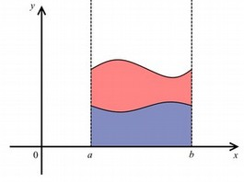

Exemple :
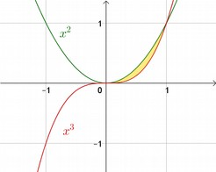

Remarque :
Même si l’une des fonctions (ou même les deux) est (sont) négative(s), il faut juste vérifier laquelle est plus grande que l’autre !

Exemple :
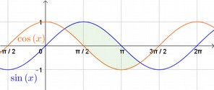

Remarque :
Si on ne sait pas quelle courbe est au dessus de l’autre entre a et b, il n’y a qu’à calculer

    - Valeur moyenne d’une fonction
Soit f une fonction continue positive sur un intervalle [ a ; b ]
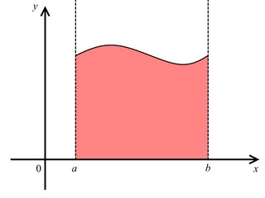

Définition :

Exemple :

      - Calculer P ( 0 ) et P ( 6 )

      - Calculer le prix moyen entre 0 et 6

    - Relation de Chasles
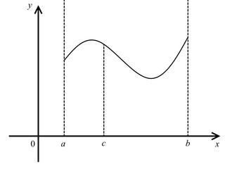
(Note : Chasles n’a jamais travaillé sur les vecteurs, ceci est la vraie relation de Chasles)

Remarque :

Preuve :

Exemple :

    - Calcul de volumes

// Schéma //

Exemple : Volume de la boule de rayon R ?

// Figure //

